内蒙古农业大学

学
院
专
业
班
姓
名
学
号
订
线
装
2019／2020学年第一学期期末考试
《计算机组成原理》试卷（A）

注：所有答案均写在答题纸上，写在本试卷上无效。
一、选择题（每小题 2 分，共20 分）
1、DRAM存储器是通过（ B ）来存储信息的。
A、磁介质 B、电容 C、触发器 D、寄存器
2、以下不属于条件转移指令的是（ C ）。
A、JZ B、SKP C、JMP D、JN
3、在Cache常用的替换算法中，最好的体现了局部性原理的是（ A ）。
A、近期最少使用算法（LRU）
B、随机算法（RAND）
C、先进先出算法（FIFO）
D、访问次数最少算法（LFU）
4、在缓存的地址映射中，若主存中的任一块只能固定映射到某一缓存块中，则称作（ C ）。
A、全相联映射 B、组相联映射
C、直接映射 D、任意映射
5、设x为整数，[x]_{补}=1,1110，则x的真值为（ D ）。
A、-1 B、0 C、-15 D、-2
6、EPROM是以下（ B ）存储器的缩写。
A、一次性编程只读存储器
B、可擦洗可编程只读存储器
C、掩模只读存储器
D、可编程只读存储器
7、以下关于指令周期的描述正确的是（ B ）。
A、CPU从主存取出一条指令的时间
B、CPU取出并执行一条指令所需的全部时间
C、CPU执行一条指令的时间
D、CPU保存一条指令的时间
8、主机与设备传送数据时，采用（ A ），主机与设备是串行工作的。
A、程序查询方式 B、中断方式 C 、DMA方式 D、通道
9、在取指周期中，当取指令的操作完成之后，程序计数器PC中存放的是（ D ）。
A、下一条指令 B、现行指令的地址 C、现行指令 D、下一条指令的地址
10、在微指令的操作控制字段中，每一位代表一个微操作命令，这种编码方式为（ D ）。
A、字段直接编码方式
B、字段间接编码方式
C、混合编码方式
D、直接编码方式
二、填空题（每空2分，共20分）
1、在存储器与CPU的连接过程中，需要考虑的连线有读/写命令线、地址线、( 控制线 )及数据线。
2、微指令格式与微指令编码方式有关，通常分为( 垂直型 )和水平型微指令。
3、在集中式总线控制中，( 链式查询 )方式对电路故障最敏感。
4、设有16个信息位，如果采用海明码校验，至少需要设置( 6 )个校验位。
5、已知A=0.1011，B=-0.0101，则[A+B]_{补}为( 0.0110 )。
6、系统总线按传输内容不同，可分为( 控制总线 )、数据总线、地址总线。
7、根据多台设备共享通道的不同情况，可将通道分为字节多路通道、( 选择通道 )及数组多路通道。
8、由16K×1位的2164RAM芯片构成512K×16的存储器，总共需要( 512 )个RAM芯片。
9、在主存和Cache的几种地址映射方式中，Cache的利用率最高的地址映射方式是( 全相联映像 )。
10、某DRAM芯片，其存储容量为512K×8位，则该芯片的地址线数目为 ( 19 )。
三、判断题（每小题1分，共10分）
1、每个CALL指令都必须对应一条RETURN指令。（ √ ）
2、补码乘法器中，被乘数和乘数的符号都不参加运算。（ 被乘数不参加，乘数参加 ）
3、在微程序型控制单元的设计中，一个微程序可对应若干条微指令，一条微指令可对应一个或多个微操作命令。（ √ ）
4、在虚拟存储器中，页表一定存放在主存中。（快表：Cache，慢表：主存）
5、磁盘上的磁道是指记录密度相同的同心圆。（ 不同 ）
6、同一系统中的不同型号计算机保持软件向下兼容的特点。（ 向上 ）
7、RISC的中文含义是复杂指令系统计算机。（ 精简 ）
8、浮点数中阶码的位数反映了浮点数的表示范围，尾数的位数反映了浮点数的精度。（ √ ）
9、水平型微指令比垂直型微指令并行操作能力强，灵活性强。（ √ ）
10、磁表面存储器中信息的写入和读出过程就是电和磁之间的转换过程。（ √ ）
四、综合计算题（共50分）
1、（8分）已知X=-0.10010，Y=0.11111，用恢复余数法原码一位除计算X/Y的商及余数。
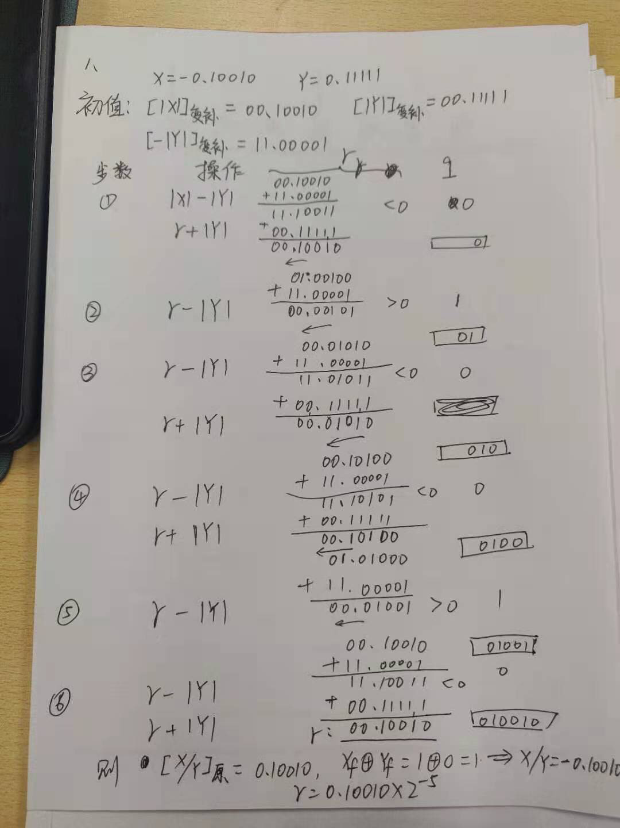
2、（10分）有一个64K ×8的存储器，由32K ×2的芯片构成，问：
（1）总共需要多少个芯片。
（2）画出逻辑图（地址线、数据线、读写线、片选线的连接）。
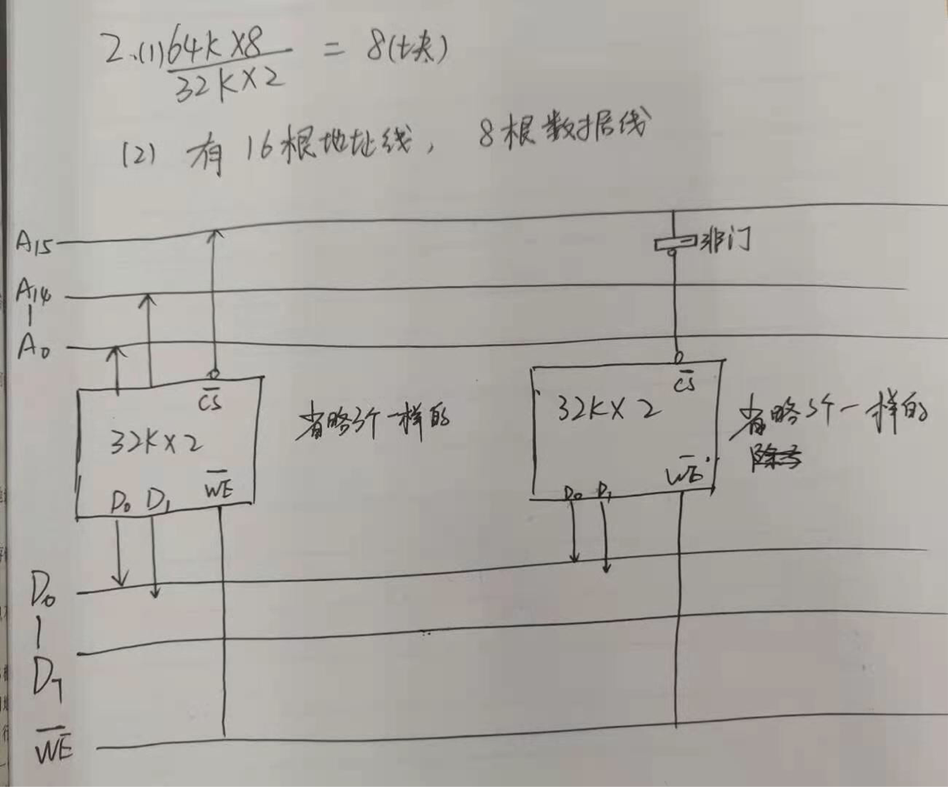
3、（8分）基址寄存器的内容为3000H，变址寄存器内容为03A0H，指令的地址码部分是3FH，当前正在执行的指令所在的地址为2D00H，
（1）求出变址寻址（考虑基址）和相对寻址两种情况的有效地址（即实际地址）；
（2）设变址编址用于取数指令，相对编址用于转移指令，存储器内存放的内容如下：
地址 内容
003FH 2300H
2000H 2400H
203FH 2500H
333FH 2600H
33A0H 2700H
33DFH 2800H
3B00H 063FH
请写出从存储器中所取得的数据以及转移地址。
（1）变址：BR+DR+disp=3000H+03A0H+003FH=33DFH
相对寻址：PC+disp=2D00H+003FH=2D3FH
(2)数据：2800H 转移地址：2D3FH
4、（8分）CPU结构如下图所示，其中有一个累加寄存器AC、一个状态条件寄存器和其他4个寄存器，各部分之间的连线表示数据通路，箭头表示信息传送方向。要求：
（1）标明图中a,b,c,d这4个寄存器的名称；
（2）给出ADD rd,rs,(rs1)+disp（加法指令rs+（(rs1)+disp）)，结果存储在rd中的微程序编码。
CPU
主存储器M
a
c
AC
d
b
操作控制器
状态寄存器
ALU
+1

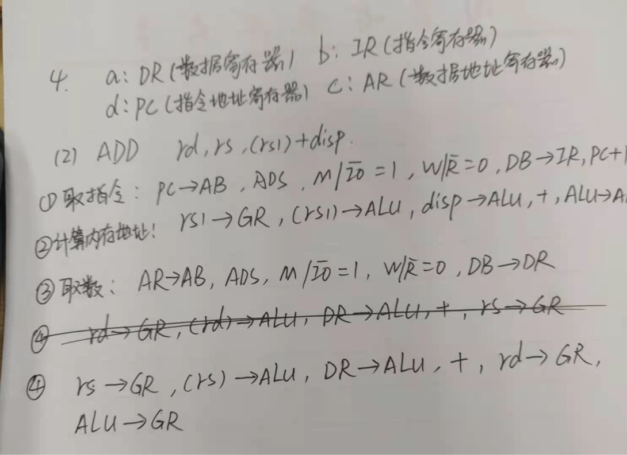
- （6分）设某流水线计算机有一个指令和数据合一的cache 已知cache的读/写时间为10ns，主存的读/写时间为100ns，取指的命中率为98%，数据的命中率为95%，在执行程序时，约有1/5指令需要存/取一个操作数，为简化起见，假设指令流水线在任何时候都不阻塞。问设置cache后，与无cache比较，计算机的运算速度可提升多少倍？

- （10分）假设磁盘组有11个盘片，每片有两个记录面；存储区域内直径2.36in，外直径5.00in；道密度为1250tpi，内层位密度为52400bpi，转速为2400rpm。问：
- 共有多少个存储面可用？
- 共有多少柱面？
- 每道存储多少字节？
- 盘组总存储容量是多少？
- 数据传输率是多少？

